低成本 24GHz 双雷达
桌面尺度人体感知能力表征
HappyMac 项目 · 信号表征实验报告
2026-08-13
数据采集与分析：三次独立 Session
硬件：ESP32-C3 + HLK-LD2450 + HLK-LD2410C + ESP32-S3-EYE

摘 要
本研究对两个低成本 24GHz 毫米波雷达（HLK-LD2450 双通道定位雷达、HLK-LD2410C 存在检测雷达）在桌面尺度（0.6-1.2 m）下感知坐姿人体的能力边界进行了系统性表征。三次独立实验 Session（每次约 4 分钟、9 个行为阶段）配合摄像头视觉基准（MediaPipe 人脸关键点、MiDaS 单目深度）交叉验证了雷达各信号通道的有效性。主要发现：（1）LD2450 的 X 通道携带真实横向位置信息（与视觉基准相关 r≈+0.18，三次可重复），但被静止漂移（σ=128 mm/30s）淹没，仅时间趋势可用；（2）LD2450 的 Y 通道在阶段统计上符合物理预期，但与单目深度的线性关系未获稳定复现；（3）LD2410C 的静止能量数值（Es）随身体姿态呈约 2 倍动态范围变化，是有效的姿态弱特征；其移动能量通道（Em）在桌面尺度基本失效（触发率 2-6%）；头部朝向感知被实验证伪。结论指向一条明确的 TinyML 路线：以 X 趋势、Y 距离、Es 数值、速度四类信号的时间窗统计特征训练轻量分类器，并以此为基础开展跨模态蒸馏研究。
目 录
1 引言 1
1.1 项目背景 1
1.2 研究问题 1
2 实验方法 1
2.1 实验协议 1
2.2 关键实验控制 2
2.3 视觉基准 2
3 结果 2
3.1 LD2450 X 通道：横向位置追踪（弱但可重复） 2
3.2 LD2450 Y 通道：距离测量 3
3.3 阶段统计：三次平均 4
3.4 LD2410C：Es 数值是姿态特征，Em 失效，朝向感知不存在 5
4 讨论 6
4.1 对 TinyML 管线的影响 6
4.2 与文献的一致性 6
5 局限 6
6 结论 7
7 后续工作 7
7.1 短期（TinyML 验证） 7
7.2 中期（跨模态蒸馏） 7
7.3 长期（学术方向） 8
附录 9
附录 A 每 Session 每阶段完整统计 9
附录 B 分阶段视觉相关性（Session 160414） 11
附录 C MiDaS 深度验证完整结果 12
附录 D 实验硬件与软件环境 13
附录 E 数据分析管线说明 14

1 引言

1.1 项目背景
HappyMac 是一款吸附于书桌背景板的像素交互小宠物，目标是以「无摄像头、无麦克风」的方式感知用户存在与状态。感知链路依赖三级传感器：SR602 红外（唤醒哨兵）、LD2410C（微动/存在检测）、LD2450（位置追踪）。该方案的核心假设是：两个总价不足 50 元的 24GHz 雷达在近距离桌面场景中能够提供足够的行为分类信号。

1.2 研究问题
（1）LD2450 的 X/Y 坐标是否真实反映人体位置？（2）LD2410C 的能量通道携带什么信息？（3）哪些信号可用于后续 TinyML 行为分类？

2 实验方法

2.1 实验协议
每 Session 含 9 个有效行为阶段（自由活动阶段因被试未能及时终止而截断，全部排除）：
表 1 行为阶段协议
阶段 | 时长 | 行为说明
still_30s | 30 s | 静止坐姿
slow_sweep | 20 s | 缓慢连续左右摆动（每侧约 5 s）
quick_points | 20 s | 快速定点移动：左—停—右—停—中
ellipse | 20 s | 上半身椭圆运动（顺/逆时针）
fwd_back | 20 s | 前倾—回正—后靠
head_only | 20 s | 身体静止，仅头部转动
natural_typing | 45 s | 自然打字/浏览
natural_reach | 20 s | 伸手取物（手机/水杯）
stand_sit | 20 s | 站起—坐下交替

2.2 关键实验控制
- 雷达预热：每次 Session 前雷达静置 ≥3 分钟，排除冷启动漂移期（该现象已在前序实验中识别并固定为实验规范）。
- 时间戳对齐：雷达串口数据与摄像头 MJPEG 流均以采集计算机墙钟（time.time()）打戳，配对窗口 150 ms；延迟扫描确认无残留系统偏移（0 ms 时相关性最优）。
- 重复性：完整协议独立重复 3 次（Session 160414 / 165801 / 170609）。
- 安装方式：LD2450 天线阵列水平、PCB 竖直，正对受试者，距离约 0.7 m。

2.3 视觉基准
横向位置基准：MediaPipe Face Landmarker（468 关键点）脸部中心横向归一化坐标 head_x。
距离基准：MiDaS_small 单目深度估计（intel-isl/MiDaS），取脸部中心 11×11 邻域中位数。注意 MiDaS 输出「越近值越大」而雷达 Y「越近值越小」，两者预期负相关。

3 结果

3.1 LD2450 X 通道：横向位置追踪（弱但可重复）
表 2 视觉基准 head_x 与雷达 X 的 Pearson 相关（三次 Session）
Session | r(X) | 对齐样本对数
160414 | +0.207 | 2164
165801 | +0.166 | 2052
170609 | +0.181 | 2015
均值 | +0.185 | —
三次实验符号一致为正，雷达 X 确携带横向位置信息，但相关强度弱——绝对定位不可靠。
表 3 分阶段 X 相关性（Session 160414）
行为阶段 | r(X) | 解读
slow_sweep | +0.447 | 慢速横向移动时追踪最强
head_only | +0.228 | 转头产生 X 响应
stand_sit | +0.229 | 站起/坐下伴随 X 变化
still_30s | −0.218 | 静止期 X 漂移与头部位置反相关
信号主要集中在预期阶段；静止期反相关表明漂移不跟随头部位置——漂移是 X 通道不可靠的根源。
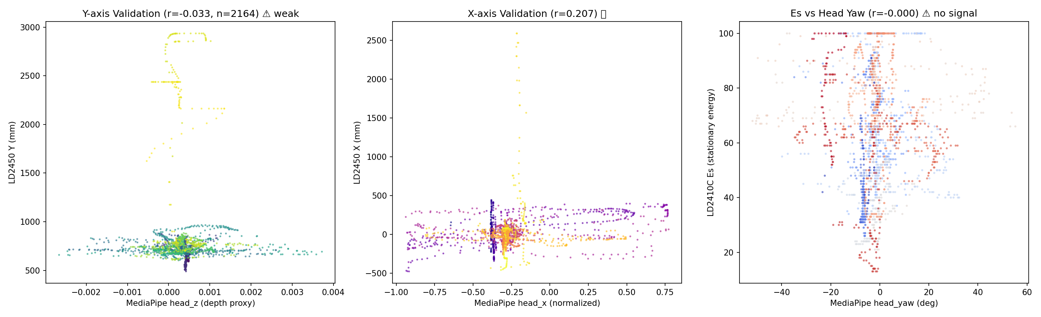
图 1 视觉-雷达联合验证散点（Session 160414）：X 验证 / Y 验证 / Es 朝向验证

3.2 LD2450 Y 通道：距离测量
表 4 MiDaS 深度与雷达 Y 的相关（预期负相关）
行为阶段 | S1 | S2 | S3
fwd_back | −0.534 | +0.015 | −0.208
natural_typing | −0.533 | +0.138 | −0.066
slow_sweep | −0.349 | −0.107 | −0.126
ellipse | +0.374 | +0.472 | +0.324
still_30s | −0.184 | −0.257 | +0.179
Session 1 的前后移动阶段呈现强负相关（r=−0.53），符合物理预期，但 Session 2/3 未复现。可能原因：单目相对深度在近距场景的尺度不稳定；雷达 Y 测「最近强反射体」而 MiDaS 测「人脸区域深度」，两者物理量不完全同构。Y 通道在阶段统计层面（表 5，Y σ：stand_sit 438 mm vs head_only 51 mm）仍符合物理预期的响应模式。
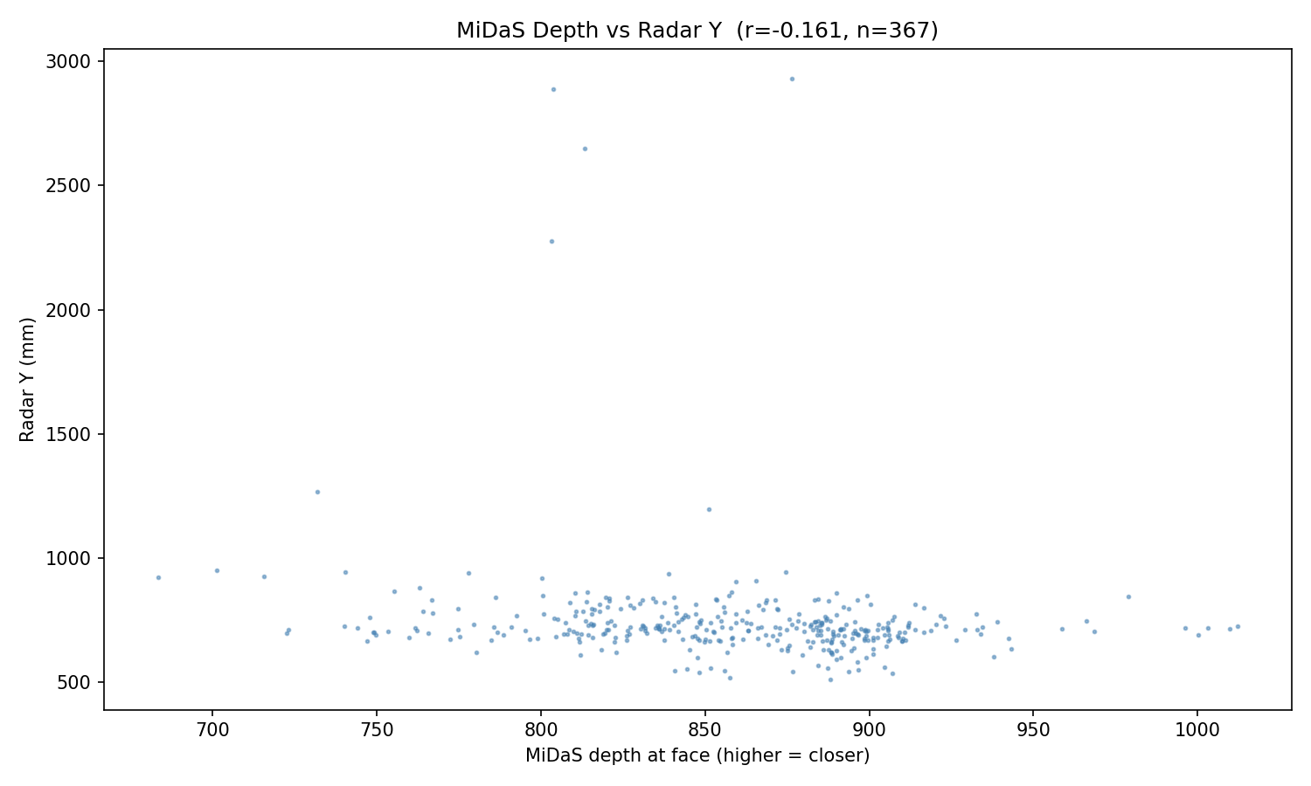
图 2 MiDaS 脸部深度与雷达 Y 散点（Session 160414）

3.3 阶段统计：三次平均
表 5 各行为阶段雷达统计（三次 Session 平均）
行为阶段 | X 均值(mm) | X σ(mm) | Y 均值(mm) | Y σ(mm) | Em% | Es%
still_30s | +9 | 128 | 644 | 65 | 1 | 100
slow_sweep | +70 | 218 | 709 | 67 | 3 | 100
quick_points | +71 | 212 | 750 | 76 | 4 | 100
ellipse | +77 | 158 | 710 | 81 | 3 | 100
fwd_back | +52 | 86 | 730 | 98 | 6 | 100
head_only | −2 | 79 | 742 | 51 | 6 | 100
natural_typing | −22 | 84 | 722 | 62 | 2 | 100
natural_reach | +9 | 100 | 724 | 58 | 5 | 100
stand_sit | +131 | 482 | 1063 | 438 | 5 | 100
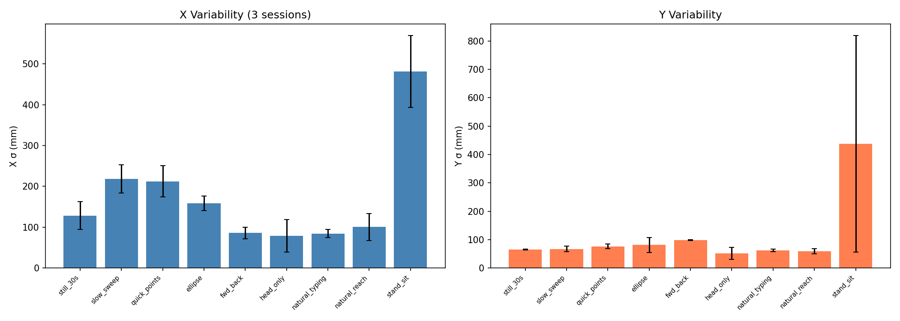
图 3 X/Y 变异性跨阶段对比（三次 Session 平均，含标准差误差棒）
关键观察：持续运动（慢扫 σ=218 mm、快速定点 σ=212 mm）的 X 变异性约为静止漂移基线（128 mm）的 1.7 倍，运动信号在统计上可区分于漂移；但静止漂移本身构成约 13 cm 的「噪声地板」，任何依赖 X 绝对值的单帧分类均不可行，只有时间窗内的趋势模式（斜率、方差）才携带可用信息。

3.4 LD2410C：Es 数值是姿态特征，Em 失效，朝向感知不存在
表 6 LD2410C 静止能量 Es 数值按行为排序（三次平均）
行为阶段 | Es 均值 (0-100)
natural_typing | 72.8
head_only | 69.8
still_30s | 63.9
slow_sweep | 61.6
natural_reach | 60.7
quick_points | 59.1
ellipse | 55.7
fwd_back | 44.2
stand_sit | 39.4
Es 数值呈现近 2 倍动态范围（39-73）：上身稳定的行为（打字、只转头）Es 最高，身体形态剧变的站起/坐下 Es 最低。Es 数值是有效的身体姿态弱特征。
Em（移动能量）在桌面尺度基本失效：三次平均触发率仅 2-6%（前倾后靠也只有 6%）。原因：LD2410C 出厂参数面向房间尺度（3-5 m）设计，0.6-1 m 近距离人体「太大、太近」，移动检测门控难以区分。
表 7 Es 与头部朝向（MediaPipe head_yaw）相关（三次 Session）
Session | r(Es, head_yaw)
160414 | −0.000
165801 | +0.004
170609 | −0.116
三次相关系数 |r|<0.12：LD2410C 在桌面场景无法感知头部朝向。「通过 Es 判断用户是否看向设备」的设计假设被实验证伪。

4 讨论

4.1 对 TinyML 管线的影响
（1）可用特征收窄：X 趋势（slope）、Y 距离、Es 数值、速度（V）四类信号有效；X 绝对值、Em、Es 朝向无效。（2）模型必须学会「何时信任 X」：静止期漂移与运动期信号在单帧上不可分，但时间序列模式（持续同向 vs 随机游走）可被滑动窗口统计特征捕获。（3）Es 数值升格：从「存在检测器」升格为「姿态弱特征」，应纳入特征集并做消融实验验证贡献。

4.2 与文献的一致性
LD2450 静止目标检测不可靠、多径鬼影现象与 ESPHome/Home Assistant 社区大量报告一致。本文贡献在于首次给出该雷达桌面场景的定量表征：X 静止漂移 128 mm/30s、运动/静止比 1.7x、Es 姿态动态范围约 2 倍、Em 触发率 <6%。这些数字此前未见公开数据。

5 局限
（1）n=1 被试，仅单一体型与坐姿；（2）MiDaS 单目深度为相对尺度，无法提供绝对距离验证；（3）三次 Session 时间跨度约 1 小时，未覆盖跨日/跨光照条件；（4）双雷达同频干扰未做 AB 对照（本实验两雷达同时开启）；（5）摄像头帧差/关键点基准存在自身误差（MediaPipe 检测率 86-91%）。

6 结论
（1）LD2450 X 轴：横向追踪信号真实存在（r≈+0.18，三次可重复），但被静止漂移淹没，仅趋势可用；（2）LD2450 Y 轴：阶段统计符合物理预期，与视觉深度基准的线性关系未获稳定复现，需双目/ToF 基准确认；（3）LD2410C：Es 数值是有效姿态特征，Em 桌面无效，头部朝向感知被证伪；（4）TinyML 路线成立：以 X 趋势 + Y + Es 数值 + V 为特征集，滑动窗口统计特征 + 轻量分类器；下一步先以随机森林（RF）验证特征可分性，再蒸馏至 MLP 部署 ESP32-C3。

7 后续工作

7.1 短期（TinyML 验证）
- RF 特征可分性验证：用本次三 Session 数据提取滑动窗口特征，以随机森林评估 4-5 类行为（离场/静止/左右移动/前后移动/站起坐下）的分类准确率，作为 TinyML 的可行性闸门。
- 特征消融：分别移除 X 趋势、Es 数值、速度，量化各通道边际贡献。
- 阈值规则 baseline：实现手写规则分类器，与 ML 方案定量对比。

7.2 中期（跨模态蒸馏）
- 摄像头-雷达硬件同步：以 GPIO 线连接 C3 与 S3，实现微秒级时间戳同步，重新验证 Y 通道与视觉深度的线性关系。
- 视觉 Teacher 训练：以 MediaPipe 关键点训练「桌面注意力状态」分类器（天花板实验），确定 Student 的理论精度上限。
- TinyML 部署：训练 2 层 MLP（<2 KB 参数），INT8 量化后部署 ESP32-C3，实测推理延迟与量化损失。

7.3 长期（学术方向）
- Paper 1（信号表征）：本文数据扩充后投稿传感系统会议——首个低成本 24GHz 雷达桌面场景定量表征。
- Paper 2（跨模态蒸馏）：视觉 Teacher → 雷达 Student 的蒸馏管线，核心卖点为「信息损失分解：模态 gap vs 量化损失」。
- Paper 3（交互设计）：不完美感知的交互设计框架（Attention-Oriented Sensing），以 HappyMac 概率表情状态机为案例。
- 硬件改进：VL53L1X ToF 三角定位补充 X 精度；双雷达分时复用（MOSFET 门控）量化同频干扰。

附录

附录 A 每 Session 每阶段完整统计
表 A.1 Session 20260813_160414 逐阶段统计
行为阶段 | 帧数 | X均值(mm) | Xσ(mm) | Y均值(mm) | Yσ(mm) | Em% | Es%
静止 | 539 | -6 | 176 | 635 | 63 | 0% | 100%
慢速左右摆 | 408 | +22 | 220 | 694 | 78 | 3% | 100%
快速定点 | 408 | +69 | 263 | 773 | 87 | 3% | 100%
椭圆运动 | 408 | +62 | 171 | 715 | 55 | 3% | 100%
前倾后靠 | 408 | +20 | 89 | 776 | 99 | 4% | 100%
只转头 | 408 | +7 | 60 | 742 | 74 | 4% | 100%
自然打字 | 814 | -27 | 77 | 742 | 55 | 2% | 100%
伸手取物 | 408 | -6 | 72 | 737 | 51 | 2% | 100%
站起坐下 | 408 | +166 | 567 | 1531 | 976 | 10% | 100%
表 A.2 Session 20260813_165801 逐阶段统计
行为阶段 | 帧数 | X均值(mm) | Xσ(mm) | Y均值(mm) | Yσ(mm) | Em% | Es%
静止 | 539 | +1 | 110 | 628 | 65 | 0% | 100%
慢速左右摆 | 408 | +99 | 259 | 733 | 69 | 1% | 100%
快速定点 | 408 | +12 | 204 | 764 | 66 | 1% | 100%
椭圆运动 | 408 | +78 | 171 | 700 | 117 | 2% | 100%
前倾后靠 | 408 | +68 | 101 | 717 | 100 | 7% | 100%
只转头 | 408 | +10 | 42 | 742 | 24 | 4% | 100%
自然打字 | 813 | +2 | 98 | 712 | 66 | 1% | 100%
伸手取物 | 409 | +39 | 82 | 738 | 53 | 6% | 100%
站起坐下 | 408 | +197 | 361 | 823 | 137 | 2% | 100%
表 A.3 Session 20260813_170609 逐阶段统计
行为阶段 | 帧数 | X均值(mm) | Xσ(mm) | Y均值(mm) | Yσ(mm) | Em% | Es%
静止 | 540 | +32 | 99 | 669 | 67 | 2% | 100%
慢速左右摆 | 408 | +88 | 175 | 700 | 55 | 5% | 100%
快速定点 | 408 | +131 | 170 | 715 | 76 | 7% | 100%
椭圆运动 | 408 | +89 | 133 | 715 | 71 | 4% | 100%
前倾后靠 | 407 | +68 | 67 | 696 | 95 | 7% | 100%
只转头 | 409 | -25 | 135 | 740 | 56 | 9% | 100%
自然打字 | 813 | -40 | 79 | 712 | 65 | 2% | 100%
伸手取物 | 407 | -8 | 147 | 696 | 71 | 6% | 100%
站起坐下 | 408 | +31 | 518 | 835 | 200 | 2% | 100%

附录 B 分阶段视觉相关性（Session 160414）
表 B.1 MediaPipe 基准分阶段相关（X=横向位置，Y=深度 proxy z）
行为阶段 | X r | Y r
ellipse | +0.150 | +0.273
fwd_back | −0.124 | −0.361
head_only | +0.228 | −0.061
natural_reach | +0.006 | −0.098
natural_typing | −0.163 | +0.116
quick_points | +0.098 | −0.463
slow_sweep | +0.447 | +0.110
stand_sit | +0.229 | +0.356
still_30s | −0.218 | +0.055

附录 C MiDaS 深度验证完整结果
表 C.1 MiDaS 脸部深度与雷达 Y 相关（预期负相关）
行为阶段 | S1 (160414) | S2 (165801) | S3 (170609)
ellipse | +0.374 | +0.472 | +0.324
fwd_back | −0.534 | +0.015 | −0.208
head_only | −0.266 | −0.025 | −0.284
natural_reach | +0.159 | −0.074 | −0.151
natural_typing | −0.533 | +0.138 | −0.066
quick_points | +0.150 | −0.249 | −0.222
slow_sweep | −0.349 | −0.107 | −0.126
stand_sit | −0.093 | −0.110 | +0.265
still_30s | −0.184 | −0.257 | +0.179
全部合并 | −0.161 | +0.154 | −0.028

附录 D 实验硬件与软件环境
表 D.1 实验环境
组件 | 规格
主控 | ESP32-C3 SuperMini（RISC-V 160MHz，400KB SRAM）
位置雷达 | HLK-LD2450，1T2R FMCW，24GHz，天线基线 ~6.25mm，输出 10Hz
存在雷达 | HLK-LD2410C，24GHz FMCW，9 距离门，0.75m/门
摄像头 | ESP32-S3-EYE（AP 模式 MJPEG 推流，10fps 640×480）
视觉基准 1 | MediaPipe Face Landmarker（468 关键点，86-91% 检测率）
视觉基准 2 | MiDaS_small 单目深度（intel-isl/MiDaS，PyTorch 1.x，CPU 推理）
时间戳 | 采集计算机墙钟 time.time()，配对窗口 150ms，无残留延迟

附录 E 数据分析管线说明
1. collect_session.py：SYNC 握手 + 3 分钟雷达预热 + 逐帧墙钟打戳（雷达 CSV + 视频帧时间戳 vidts.csv 独立保存）。
2. analyze_session.py：雷达侧 6 图（时间序列/分布/静止对比/漂移/能量散点/科研面板）。
3. analyze_vision.py：MediaPipe 逐帧推理 → 与雷达按墙钟最近邻配对 → 三张验证散点。
4. analyze_depth.py：MiDaS 每 0.5s 采样 → 脸部 11×11 邻域中位数 → 与雷达 Y 配对。
5. analyze_all.py：多 Session 白名单汇总，输出正文均值±标准差与附录逐轮数据。

